第4章个性化工作环境

主 要 内 容

主 要 内 容

主 要 内 容

主 要 内 容

主 要 内 容

主 要 内 容

主 要 内 容

主 要 内 容

主 要 内 容

主 要 内 容

主 要 内 容

主 要 内 容

主 要 内 容

主 要 内 容

主 要 内 容

主 要 内 容

- 设置快捷方式
- 调整鼠标和键盘
- 设置桌面背景及屏幕保护
- 更改显示外观
- 更改日期和时间
- 设置多用户使用环境

本章导读
在现代生活中，人人都想体现自己与众不同的个性魅力，对工作环境的个性化设置更是不可忽视的问题。这一章将介绍如何个性化Windows XP的工作环境。对Windows XP进行个性化设置不仅可以体现自己独特的个性特点，更重要的是可以使Windows XP更符合个人的工作习惯，提高工作效率。

4.1 设置快捷方式
设置快捷方式包括设置桌面快捷方式和设置快捷键两种方式。设置桌面快捷方式就是在桌面上建立各种应用程序、文件、文件夹、打印机或网络中的计算机等快捷方式图标，通过双击该快捷方式图标，即可快速打开该项目。设置快捷键就是设置各种应用程序、文件、文件夹、打印机等快捷键，通过按该快捷键，即可快速打开该项目。

8.1.1 创建桌面快捷方式
用户可以为一些经常使用的应用程序、文件、文件夹、打印机或网络中的计算机等创建桌面快捷方式，这样在需要打开这些项目时，就可以通过双击桌面快捷方式快速打开了。
设置桌面快捷方式的具体操作如下：
（1）单击“开始”按钮，选择“所有程序”∣“附件”∣“Windows资源管理器”命令，打开“Windows资源管理器”。
（2）选定要创建快捷方式的应用程序、文件、文件夹、打印机或计算机等。
（3）选择“文件”∣“创建快捷方式”命令，或单击右键，在打开的快捷菜单中选择“创建快捷方式”命令，即可创建该项目的快捷方式。
（4）将该项目的快捷方式拖到桌面上即可，如Word的快捷方式图标为。
若单击“开始”按钮，在“所有程序”子菜单中有用户要创建桌面快捷方式的应用程序，也可以用右键单击该应用程序，在弹出的快捷菜单中选择“创建快捷方式”命令，系统会将创建的快捷方式添加到“所有程序”子菜单中，将该快捷方式拖到桌面上也可创建该应用程序的桌面快捷方式。

8.1.2 设置快捷键
在创建了桌面快捷方式后，用户还可以为其设置快捷键。用户在打开这些项目时只需直接按快捷键就可以快速打开了。
设置快捷键的具体操作如下：
（1）右击要设置快捷键的项目。
（2）在弹出的快捷菜单中选择“属性”命令，打开“属性”对话框。
（3）选择“快捷方式”选项卡，如图8.1所示。
（4）在该选项卡中的快捷键文本框中直接按所要设定的快捷键即可。例如，要设定快捷键为Alt+Num4，可先单击该文本框，然后直接按Alt键和数字键盘区中的4键即可。
（5）设置完毕后，单击“应用”和“确定”按钮即可。
快捷方式和快捷键并不能改变应用程序、文件、文件夹、打印机或网络中计算机的位置，它也不是副本，而是一个指针，使用它可以更快地打开项目，删除、移动或重命名快捷方式均不会影响原有的项目。
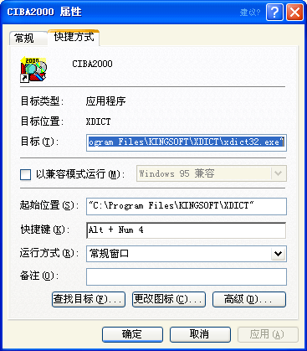

图8.1 “快捷方式”选项卡

4.2 调整鼠标和键盘
鼠标和键盘是操作计算机过程中使用最频繁的设备之一，几乎所有的操作都要用到鼠标和键盘。在安装Windows XP时系统已自动对鼠标和键盘进行过设置，但这种默认的设置可能并不符合用户个人的使用习惯，这时用户可以按个人的喜好对鼠标和键盘进行一些调整。

8.2.1 调整鼠标
调整鼠标的具体操作如下：
（1）单击“开始”按钮，选择“控制面板”命令，打开“控制面板”对话框。
（2）双击“鼠标”图标，打开“鼠标属性”对话框，选择“鼠标键”选项卡，如图8.2所示。
（3）在该选项卡中，“鼠标键配置”选项组中，系统默认左边的键为主要键，若选中“切换主要和次要的按钮”复选框，则设置右边的键为主要键；在“双击速度”选项组中拖动滑块可调整鼠标的双击速度，双击旁边的文件夹可检验设置的速度；在“单击锁定”选项组中，若选中“启用单击锁定”复选框，则可以在移动项目时不用一直按着鼠标键就可实现，单击“设置”按钮，在弹出的“单击锁定的设置”对话框中可调整实现单击锁定需要按鼠标键或轨迹球按钮的时间，如图8.3所示。
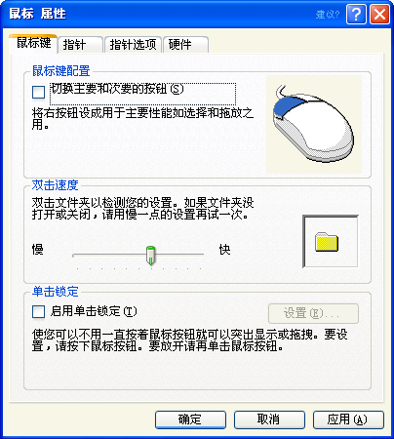

图8.2 “鼠标键”选项卡
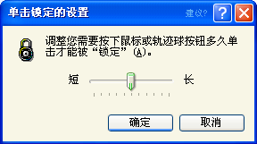

图8.3 “单击锁定的设置”对话框
（4）选择“指针”选项卡，如图8.4所示。
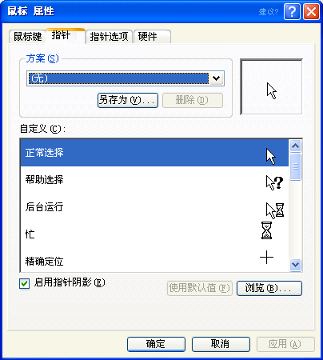

图8.4 “指针”选项卡
在该选项卡中，“方案”下拉列表中提供了多种鼠标指针的显示方案，用户可以选择一种喜欢的鼠标指针方案；在“自定义”列表框中显示了该方案中鼠标指针在各种状态下显示的样式，若用户对某种样式不满意，可选中它，单击“浏览”按钮，打开“浏览”对话框，如图8.5所示。
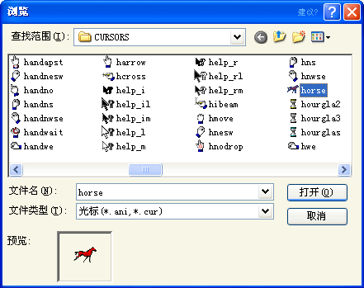

图8.5 “浏览”对话框
在该对话框中选择一种喜欢的鼠标指针样式，在预览框中可看到具体的样式，单击“打开”按钮，即可将所选样式应用到所选鼠标指针方案中。如果希望鼠标指针带阴影，可选中“启用指针阴影”复选框。
（5）选择“指针选项”选项卡，如图8.6所示。
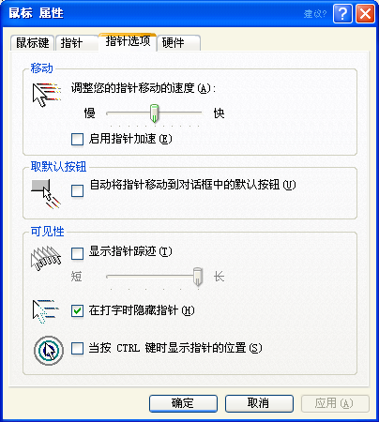

图8.6 “指针选项”选项卡
在该选项卡中，在“移动”选项组中可拖动滑块调整鼠标指针的移动速度；在“取默认按钮”选项组中，选中“自动将指针移动到对话框中的默认按钮”复选框，则在打开对话框时，鼠标指针会自动放在默认按钮上；在“可见性”选项组中，若选中“显示指针轨迹”复选框，则在移动鼠标指针时会显示指针的移动轨迹，拖动滑块可调整轨迹的长短，若选中“在打字时隐藏指针”复选框，则在输入文字时将隐藏鼠标指针，若选中“当按Ctrl键时显示指针的位置”复选框，则按Ctrl键时会以同心圆的方式显示指针的位置。
（6）选择“硬件”选项卡，如图8.7所示。
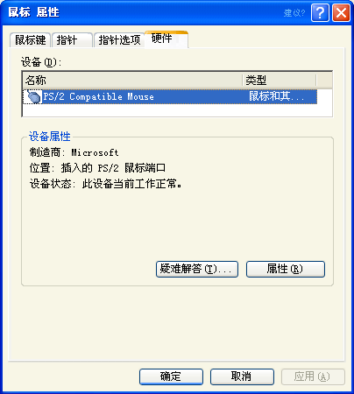

图8.7 “硬件”选项卡
在该选项卡中，显示了设备的名称、类型及属性。单击“疑难解答”按钮，可打开“帮助和支持服务”对话框，可得到有关问题的帮助信息，单击“属性”按钮，可打开“鼠标设备属性”对话框，如图8.8所示。
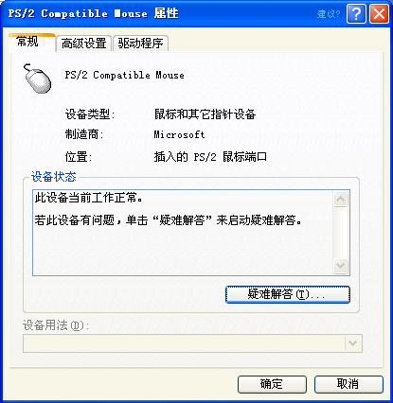

图8.8 “鼠标设备属性”对话框
在该对话框中，显示了当前鼠标的常规属性、高级设置和驱动程序等信息。
（7）设置完毕后，单击“确定”按钮即可。

8.2.2 调整键盘
调整键盘的操作步骤为：
（1）单击“开始”按钮，选择“控制面板”命令，打开“控制面板”对话框。
（2）双击“键盘”图标，打开“键盘属性”对话框。
（3）选择“速度”选项卡，如图8.9所示。
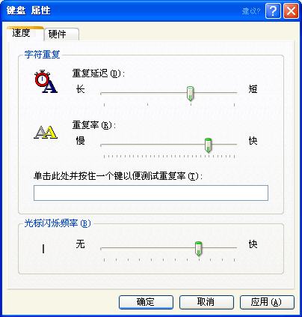

图8.9 “速度”选项卡
（4）在该选项卡中的“字符重复”选项组中，拖动“重复延迟”滑块，可调整在键盘上按住一个键需要多长时间才开始重复输入该键，拖动“重复率”滑块，可调整输入重复字符的速率；在“光标闪烁频率”选项组中，拖动滑块，可调整光标的闪烁频率。
（5）单击“应用”按钮，即可应用所选设置。
（6）选择“硬件”选项卡，如图8.10所示。
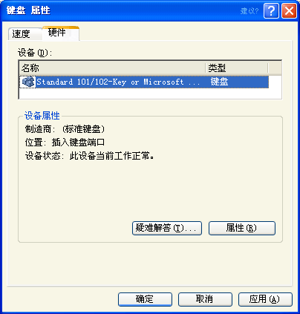

图8.10 “硬件”选项卡
（7）在该选项卡中显示了所用键盘的硬件信息，如设备的名称、类型、制造商、位置及设备状态等。单击“属性”按钮，可打开“键盘设备属性”对话框，如图8.11所示。
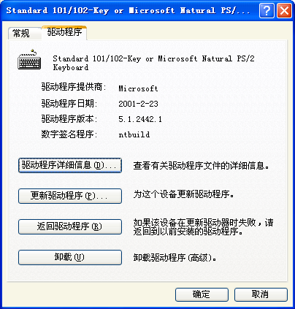

图8.11 “键盘设备属性”对话框
在该对话框中可查看键盘的常规设备属性、驱动程序的详细信息，更新驱动程序，返回驱动程序，卸载驱动程序等。
（8）设置完毕后，单击“确定”按钮即可。

4.3 设置桌面背景及屏幕保护
桌面背景就是用户打开计算机进入Windows XP操作系统后，所出现的桌面背景颜色或图片。屏幕保护就是若在一段时间内不用计算机，设置了屏幕保护后，系统会自动启动屏幕保护程序，以保护显示屏幕不被烧坏。

8.3.1 设置桌面背景
用户可以选择单一的颜色作为桌面的背景，也可以选择类型为BMP，JPG，HTML等的位图文件作为桌面的背景图片。设置桌面背景的操作步骤如下：
（1）右击桌面任意空白处，在弹出的快捷菜单中选择“属性”命令，或单击“开始”按钮，选择“控制面板”命令，在弹出的“控制面板”对话框中双击“显示”图标。
（2）打开“显示属性”对话框，选择“桌面”选项卡，如图8.12所示。
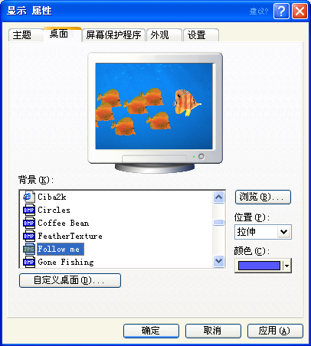

图8.12 “桌面”选项卡
（3）在“背景”列表框中可选择一幅喜欢的背景图片，在选项卡中的显示器中将显示该图片作为背景图片的效果，也可以单击“浏览”按钮，在本地磁盘或网络中选择其他图片作为桌面背景。在“位置”下拉列表中有居中、平铺和拉伸三种选项，可调整背景图片在桌面上的位置。若用户想用纯色作为桌面背景颜色，可在“背景”列表中选择“无”选项，在“颜色”下拉列表中选择喜欢的颜色，单击“应用”按钮即可。

8.3.2 设置屏幕保护
在实际使用中，若彩色屏幕的内容一直固定不变，间隔时间较长后可能会造成屏幕的损坏，因此若在一段时间内不用计算机，可设置屏幕保护程序自动启动，以动态的画面显示屏幕，以保护屏幕不受损坏。
设置屏幕保护的操作步骤如下：
（1）右击桌面任意空白处，在弹出的快捷菜单中选择“属性”命令，或单击“开始”按钮，选择“控制面板”命令，在弹出的“控制面板”对话框中双击“显示”图标。
（2）打开“显示属性”对话框，选择“屏幕保护程序”选项卡，如图8.13所示。
（3）在该选项卡的“屏幕保护程序”选项组中的下拉列表中选择一种屏幕保护程序，在选项卡的显示器中即可看到该屏幕保护程序的显示效果。单击“设置”按钮，可对该屏幕保护程序进行一些设置；单击“预览”按钮，可预览该屏幕保护程序的效果，移动鼠标或操作键盘即可结束屏幕保护程序；在“等待”文本框中可输入或调节微调按钮确定，若计算机多长时间无人使用则启动该屏幕保护程序。
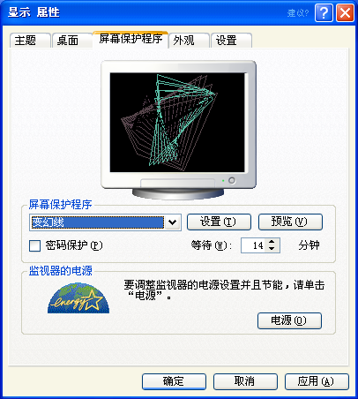

图8.13 “屏幕保护程序”选项卡

4.4 更改显示外观
更改显示外观就是更改桌面、消息框、活动窗口和非活动窗口等的颜色、大小、字体等。在默认状态下，系统使用的是“Windows标准”的颜色、大小、字体等设置。用户也可以根据自己的喜好设计自己的关于这些项目的颜色、大小和字体等显示方案。
更改显示外观的操作步骤如下：
（1）右击桌面任意空白处，在弹出的快捷菜单中选择“属性”命令，或单击“开始”按钮，选择“控制面板”命令，在弹出的“控制面板”对话框中双击“显示”图标。
（2）打开“显示属性”对话框，选择“外观”选项卡，如图8.14所示。
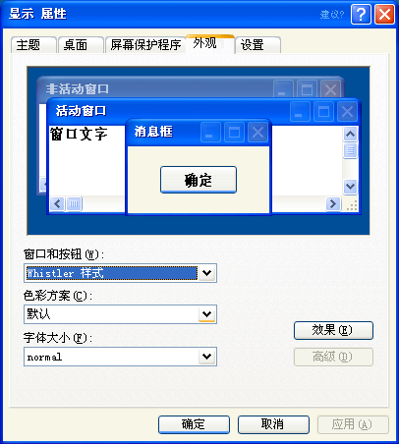

图8.14 “外观”选项卡
（3）在该选项卡中的“窗口和按钮”下拉列表中有“Whistler样式”和“Windows经典”两种样式选项。若选择“Whistler样式”选项，则“色彩方案”和“字体大小”只可使用系统默认方案；若选择“Windows经典”选项，则“色彩方案”和“字体大小”下拉列表中提供有多种选项供用户选择。单击“高级”按钮，将弹出“高级外观”对话框，如图8.15所示。
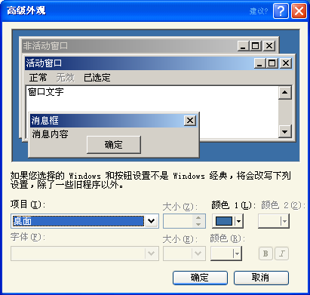

图8.15 “高级外观”对话框
在该对话框中的“项目”下拉列表中提供了所有可进行更改设置的选项，用户可单击显示框中的想要更改的项目，也可以直接在“项目”下拉列表中进行选择，然后更改其大小和颜色等。若所选项目中包含字体，则“字体”下拉列表变为可用状态，用户可对其进行设置。
（4）设置完毕后，单击“确定”按钮回到“外观”选项卡中。
（5）单击“效果”按钮，打开“效果”对话框，如图8.16所示。
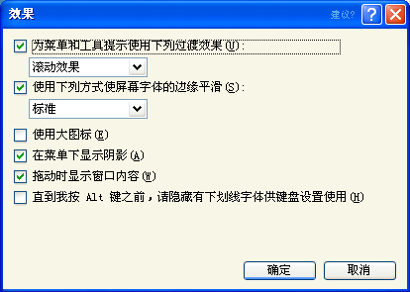

图8.16 “效果”对话框
（6）在该对话框中可进行显示效果的设置，单击“确定”按钮回到“外观”选项卡中。
（7）单击“应用”和“确定”按钮即可应用所选设置。

4.5 更改日期和时间
在任务栏的右端显示有系统提供的时间和星期，将鼠标指向时间栏稍有停顿即会显示系统日期。若用户不想显示日期和时间，或需要更改日期和时间可按以下步骤进行操作。
若用户不想显示日期和时间，可执行以下操作：
（1）右击任务栏，在弹出的快捷菜单中选择“属性”命令，打开“任务栏和开始菜单属性”对话框。
（2）选择“任务栏”选项卡，如图8.17所示。
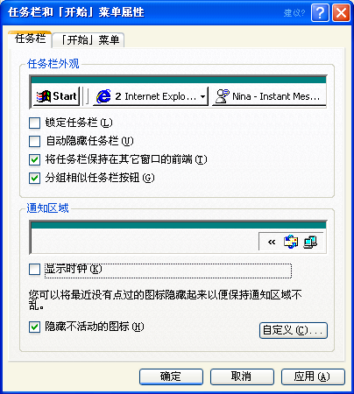

图8.17 “任务栏”选项卡
（3）在“通知区域”选项组中，清除“显示时钟”复选框。
（4）单击“应用”和“确定”按钮即可。
若用户需要更改日期和时间，可执行以下步骤：
（1）双击时间栏，或单击“开始”按钮，选择“控制面板”命令，打开“控制面板”对话框，双击“日期和时间”图标。
（2）打开“日期和时间属性”对话框，选择“时间和日期”选项卡，如图8.18所示。
（3）在“日期”选项组中的“年份”框中可按微调按钮调节准确的年份，在“月份”下拉列表中可选择月份，在“日期”列表框中可选择日期和星期；在“时间”选项组中的“时间”文本框中可输入或调节准确的时间。
（4）更改完毕后，单击“应用”和“确定”按钮即可。
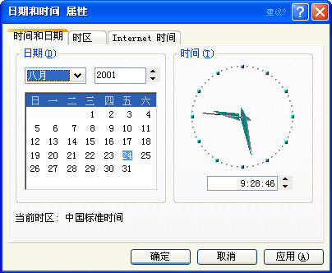

图8.18 “时间和日期”选项卡

4.6 设置多用户使用环境
在实际生活中，多用户使用一台计算机的情况经常出现，而每个用户的个人设置和配置文件等均会有所不同，这时用户可进行多用户使用环境的设置。使用多用户使用环境设置后，不同用户用不同身份登录时，系统就会应用该用户身份的设置，而不会影响到其他用户的设置。
设置多用户使用环境的具体操作如下：
（1）单击“开始”按钮，选择“控制面板”命令，打开“控制面板”对话框。
（2）双击“用户帐户”图标，打开“用户帐户”之一对话框，如图8.29所示。
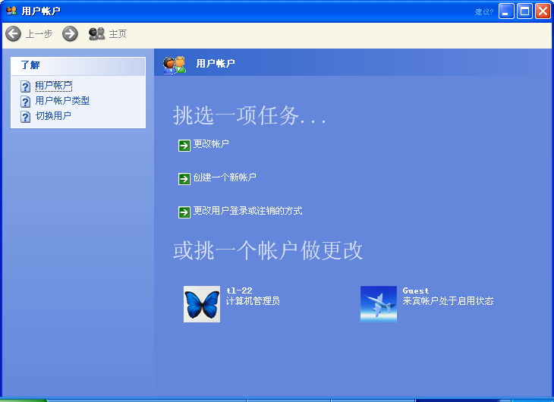

图8.29 “用户帐户”之一对话框
（3）在该对话框中的“挑选一项任务…”选项组中可选择“更改用户”、“创建一个新用户”或“更改用户登录或注销的方式”三种选项；在“或挑一个账户做更改”选项组中可选择“计算机管理员”帐户或“来宾”帐户。
（4）例如，若用户要进行用户帐户的更改，可单击“更改用户”命令，打开“用户帐户”之二对话框，如图8.30所示。
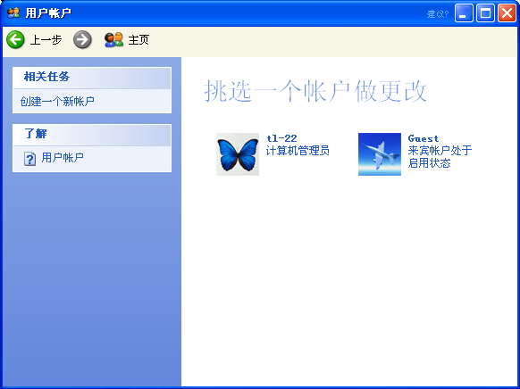

图8.30 “用户帐户”之二对话框
（5）在该对话框中选择要更改的账户，例如选择“计算机管理员”帐户，打开“用户帐户”之三对话框，如图8.31所示。
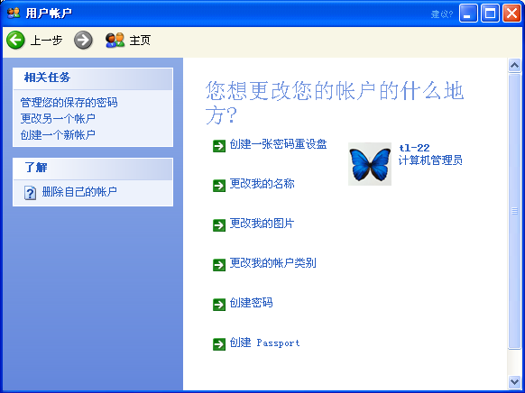

图8.31 “用户帐户”之三对话框
（6）在该对话框中，用户可选择“创建一张密码重设盘”、“更改我的名称”、“更改我的图片”、“更改我的帐户类别”、“创建密码”或“创建Passport”等选项。例如，选择“创建密码”选项。
（7）弹出“用户帐户”之四对话框，如图8.32所示。
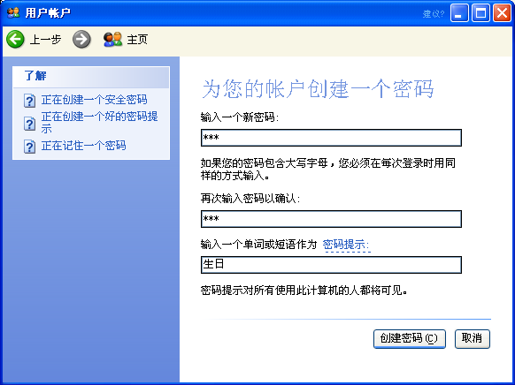

图8.32 “用户帐户”之四对话框
（8）在该对话框中输入密码及密码提示，单击“创建密码”按钮，即可创建登录该用户帐户的密码。
若用户要更改其他用户帐户选项或创建新的用户帐户等，可单击相应的命令选项，按提示信息操作即可。

